Compléter les questions 1 et 2 de la situation de départ + Répondre aux questions 1 à 5 du I- Effet de la température sur les micro organismes  NOM :  Prénom : | LES LIAISONS ET LES PLATS TÉMOINS | Date :
Objectifs :
-Justifier les protocoles des liaisons chaudes ou froides au regard des différents paramètres influençant la croissance bactérienne en application de la règlementation (temps, température) relative à la préparation, au stockage, au transport et à la distribution des préparations alimentaires en direct ou en différé.
-Décrire le mode opératoire de prélèvement des plats témoins et son rôle.
-Identifier la règlementation au regard de l’individu.

COMPÉTENCES PROFESSIONNELLES
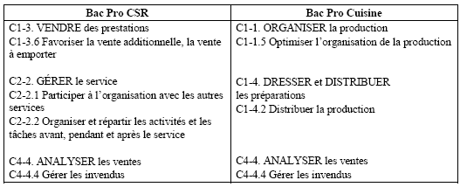

Situation :
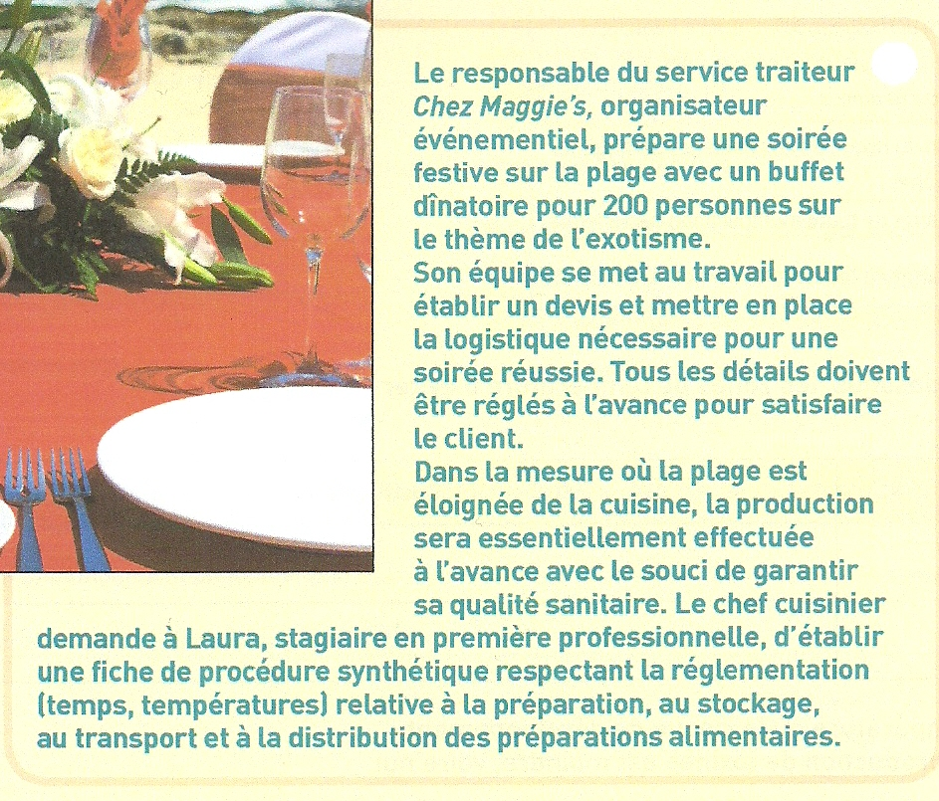

1- Quel problème se pose au niveau de la production culinaire pour le type d’événement évoqué ? Justifier votre réponse.

2- Proposer une explication concernant la demande du chef.

I- LES EFFETS DE LA TEMPÉRATURE SUR LES MICROORGANISMES

Document n°1 : Les températures et le développement microbien

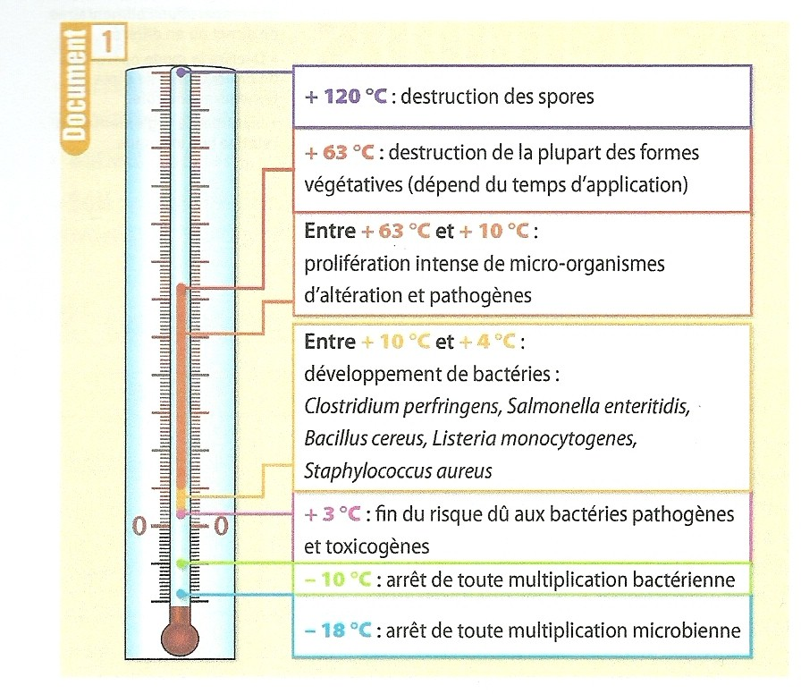
1- Rappeler les conditions favorisant le développement microbien.

–

–

–

–

–

Source : Sciences Appliquées 1ère et Term Bac Pro Cuisine et CSR Nathan Technique 2012

2- Noter, dans le tableau ci-dessous, les zones de température à éviter et justifier les réponses.

3- Déduire les zones de température où le risque de développement de micro-organismes et de production de toxines est moindre, voire nul.

Document n°2 : La chaîne du chaud et la chaîne du froid

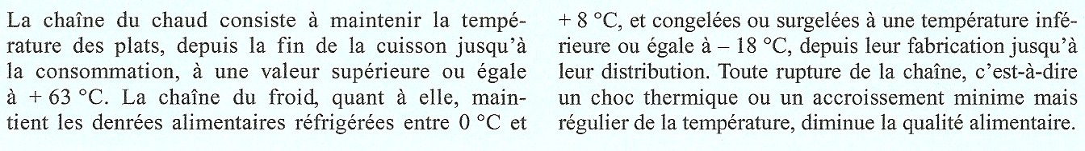
Source : Sciences Appliquées 1ère et Term Bac Pro Cuisine et CSR Nathan Technique 2012

4- Indiquer les conséquences sur l’aliment de la rupture de la chaîne du froid.

5- Souligner, dans le document 2, le principe de la chaîne du chaud.

II- LES PRÉPARATIONS CULINAIRES ÉLABORÉES À L’AVANCE (PCEA)

Document n°3 : Le mode de distribution des plats cuisinés

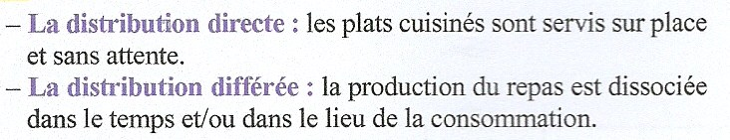
Source : Sciences Appliquées 1ère et Term Bac Pro Cuisine et CSR Nathan Technique 2012

Document n°4: La liaison chaude et les liaisons froides

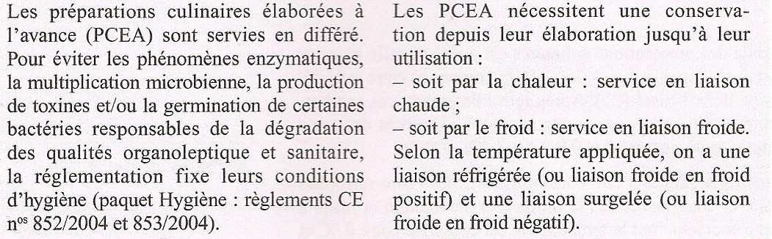
Source : Sciences Appliquées 1ère et Term Bac Pro Cuisine et CSR Nathan Technique 2012
1- Relier les deux modes de distribution à leurs caractéristiques.

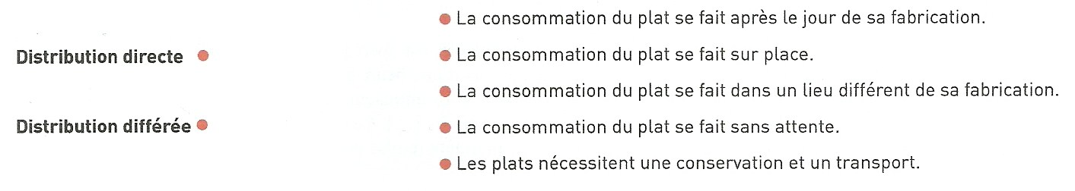

2- Préciser le mode de distribution à mettre en œuvre lors de la soirée au bord de la plage.

3- Citer les caractéristiques des PCEA.

4- Relever l’agent physique utilisé pour conserver les PCEA.

5- Définir :

– le service en liaison chaude :

– le service en liaison froide :

Document n°5: La règlementation relative aux PCEA

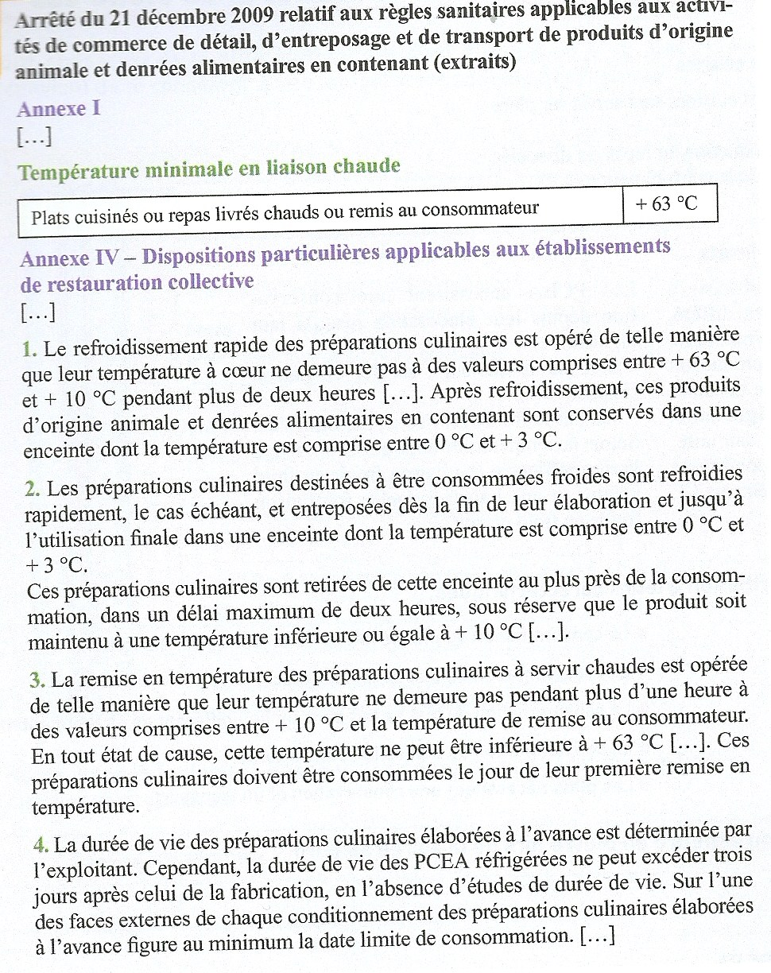

7- Justifier la nécessité de maintenir les PCEA à une température « à cœur » supérieure ou égale à + 63 °C.

8- Relever les couples temps-température exigés par la réglementation des PCEA en liaison froide destinées à être mangées chaudes.

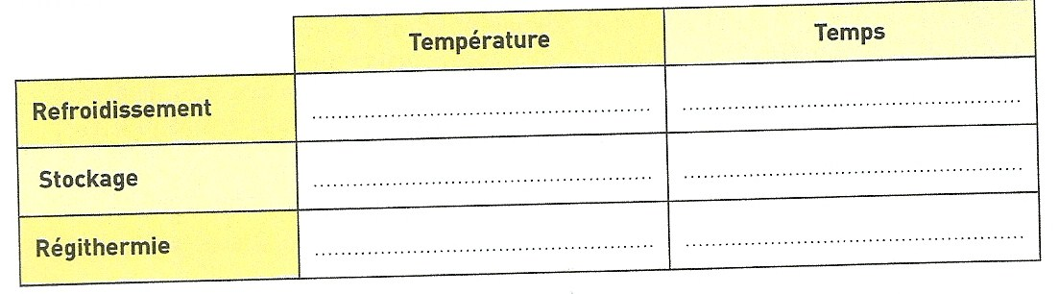

9- Préciser le couple temps-température exigé par la réglementation lors de l’entreposage avant consommation des PCEA destinées à être servies froides.

10- Quelle est la différence entre la liaison chaude et la liaison froide ?

11- Justifier le fait que la législation impose une durée courte de passage dans la zone dangereuse (+ 10 °C à + 63 °C).

12- Préciser la mention obligatoire que Laura doit faire figurer sur l’étiquette de PCEA.

13- Les boulettes ont été fabriquées le 25/04/N. Calculer leur date limite de consommation.

14- Justifier la nécessité d’étiqueter les PCEA.

15- Proposer un appareil ou un équipement professionnel qui permet de respecter la réglementation dans les situations suivantes.
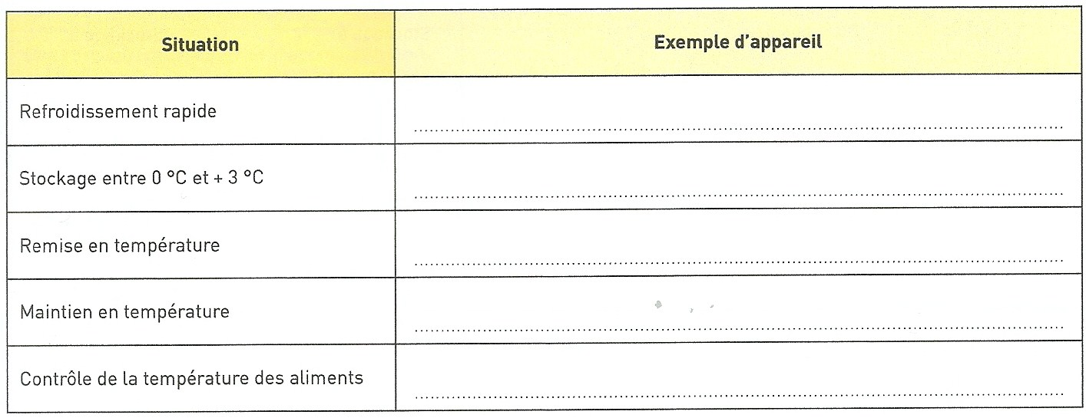
16- Compléter le schéma ci-dessous en précisant les couples temps-température exigés par la règlementation.

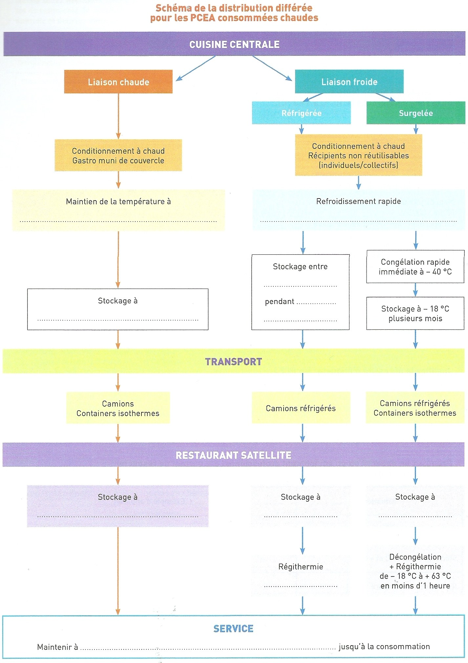
III- LE TRAITEMENT DES INVENDUS

Document n°6: Les excédents

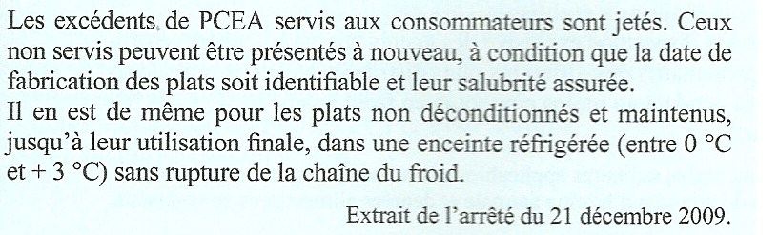

1- Compléter le schéma ci-dessous et précisez les caractéristiques des excédents de PCEA qui peuvent être resservis.

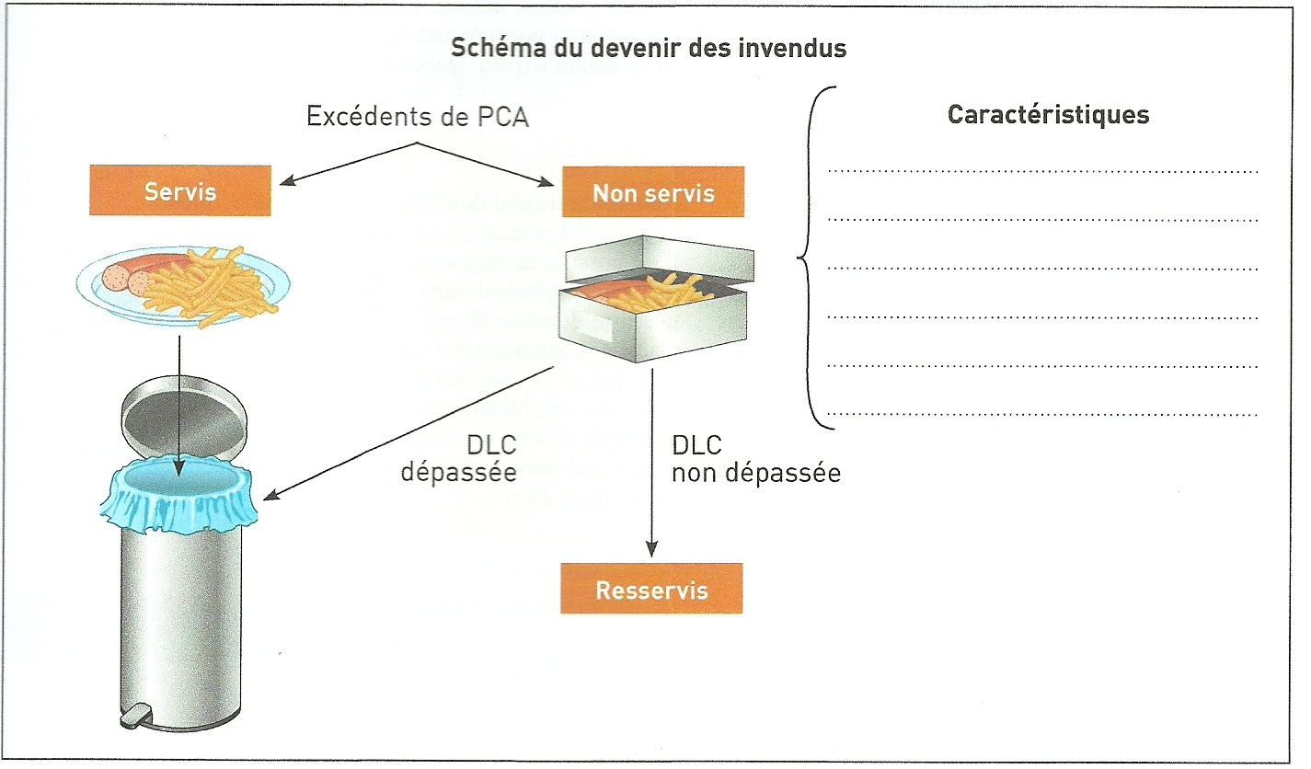

2- Pour les situations suivantes, préciser si le plat peut être resservi le lendemain. Justifiez votre réponse.

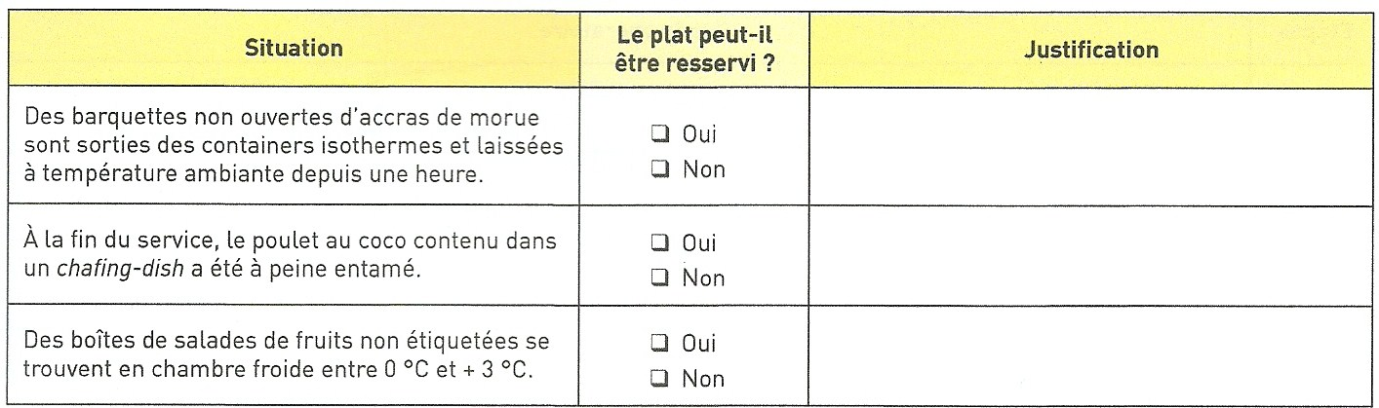
IV- LES PLATS TÉMOINS

Document n°7: L’obligation règlementaire

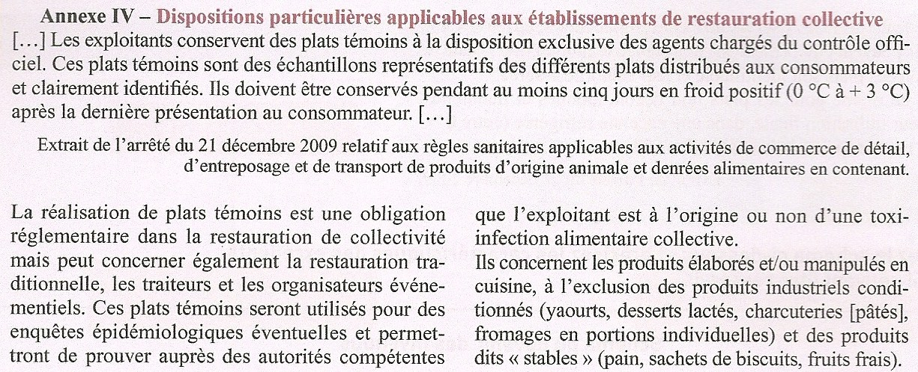

Document n°8 : Le mode de prélèvement

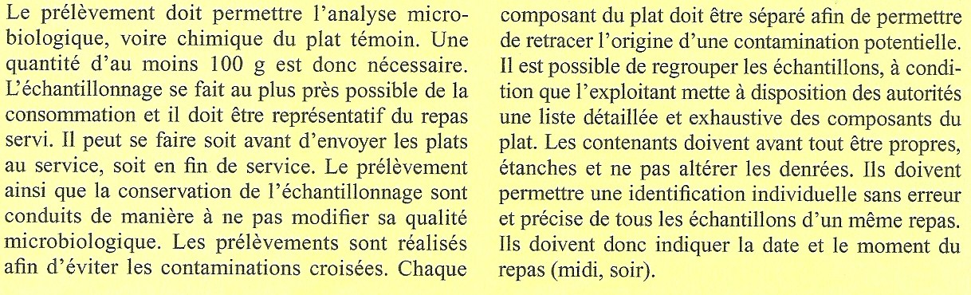

1- Définir un plat témoin.

2- Citer son rôle.

3- Décrire le mode opératoire de prélèvement de plats témoins.

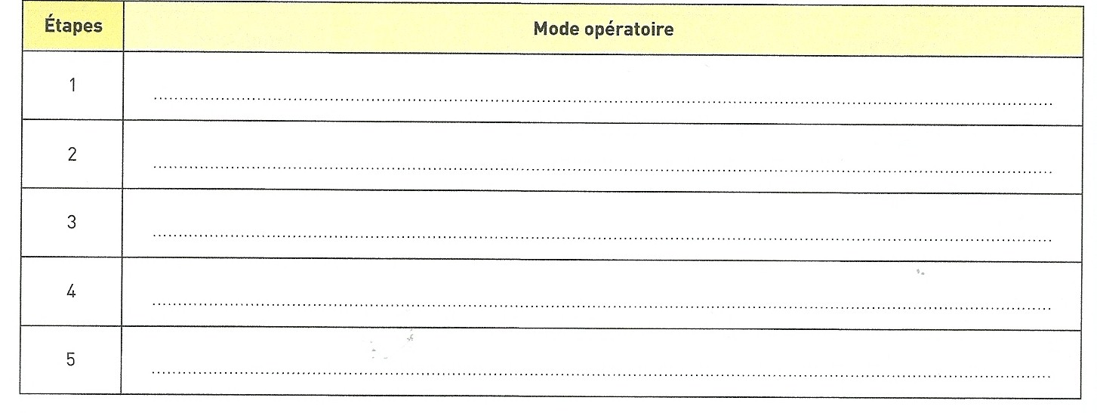

4- Souligner, dans le document 8, les particularités des contenants.

SYNTHESE
